Programátorkská příručka
k programu
OpenControl

Autor: Kamil Ježek
Email: opencontrol.info@gmail.com
Verze dokumentu 1.0

Vznik dokumentu: 2006
Poslední modifikace: 2009

Poznámka k vydání
Tento dokument vznikl pro první verzi programu Control (nyní pojmenovaný OpenControl) a proto se ovládání může v budoucích verzích mírně lišit. Předpokládají se však změny rozšiřující funkčnost, které nemusí být v tomto dokumentu popsány, avšak ovládání původní funkčnosti by mělo zůstat zachováno.

Poznámka k licenci
Tento dokument (stejně tak jako program OpenControl samotný) je možné volně šířit a modifikovat.

Cílem této dokumentace je být co nejvíce užitečná a je poskytována „tak jak je“. Není však poskytována žádná záruka především, avšak nejenom, na správnost a úplnost údajů zde uvedených.

1. Základní princip
Program bude tvořen tří vrstvou architekturou. Datovou vrstvu zajistí databáze MySQL. Aplikační a prezenční vrstva bude naprogramována v jazyce Java. Přičemž prezenční vrstvu tvoří grafické uživatelské rozhraní vytvořené v JFC Swing.
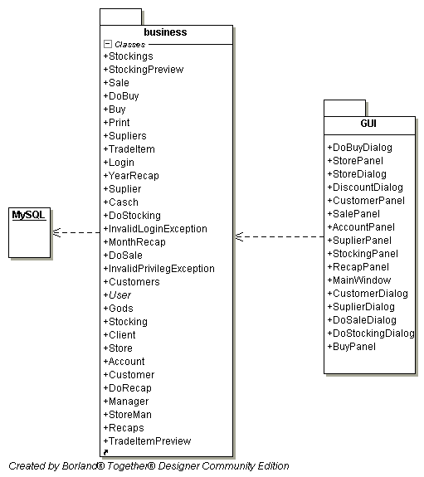

2. Datová vrstva
Následuje přehled tabulek v databázi.
Vysvětlivky: první řádek tabulky označuje název sloupce, druhý datový typ, třetí význam sloupce. Nad tabulkou je vžy uvedej její název. Šipkou je naznačena relace s jinou tabulkou.

2.1 Skladová karta
Uchovává informace o zboží na skladě
Tabulka: gods
gods_id | name | type | dph | unit | EAN | NC | PC_A | PC_B | PC_C | PC_D | quantity
varchar(20) unique | varchar(256) | integer |  | char(5) | char(13) | decimal(12, 2)
jednoznačné skladové číslo | jméno zboží pro snadnější orientaci | typ zboží | daň s přidané hodnoty [%] | množstevní jednotka [ks, m, kg, ...] | čárový kód | nákupní cena bez daně[Kč] | prodejní ceny bez daně [Kč] |  |  |  | množství zboží na skladě

2.2. Karta dodavatele
Uchovává informace o dodavatelích zboží
Tabulka: suplier
sup_id | name | person | street | city |  | PSC | tel | fax
integer unique | varchar(256) | varcahr(50) |  | varchar(30) |  | char(5) | varchar(20)
jednoznačné číslo dodavatele | název dodavatele | kontaktní osoba | adresa |  |  |  | telefon | fax
jednoznačné číslo dodavatele | název dodavatele | kontaktní osoba | ulice |  | město | směrovací číslo | telefon | fax

mail | web | ICO | DIC | is_DPH | account
varchar(50) | varchar(100) | varchar(20) unique | varchar(20) | boolean | varchar(20)
e-mail | internetová adresa | IČO | DIČ | údaj zda je plátce DPH | bankovní účet
POZN.: Jedná se o jednu dlouhou tabulku

2.3 Karta odběratele
Uchovává informace o odběrateli zboží

Tabulka: customer
cust_id | name | person | send_street | send_city |  | send_PSC | pay_street | pay_city
integer unique | varchar(256) | varchar(50) |  | varchar(30) |  | char(5) | varchar(50) | varchar(30)
jednoznačné číslo odběratele | název odběratele | kontaktní osoba | dodací adresa |  |  |  | fakturační adresa
jednoznačné číslo odběratele | název odběratele | kontaktní osoba | ulice |  | město | směrovací číslo | ulice | město

pay_PSC | tel | fax | mail | web | ICO | DIC | account
char(5) | varchar(20) |  | varchar(50) | varchar(100) | varchar(20) unique | varchar(20) | varchar(20)
fakturační adresa | telefon | fax | e-mail | internetová adresa | IČO | DIČ | bankovní účet
směrovací číslo
POZN.: Jedná se o jednu dlouhou tabulku

2.4 Tabulky výdejových dokladů – výdejky
Obsahuje doklady o prodeji zboží. Výdejky jsou rozděleny na dvě tabulky. První obsahuje přehled všech výdejek. Druhá obsahuje detailní rozpis zboží se kterým se obchodovalo. Některé sloupce ve výdejce (v tabulce „sales“) jsou shodné jako na kartě zboží. Přesto není možné tyto sloupce vynechat a přečíst údaje z karty zboží, neboť karty zboží je možno editovat, případně smazat. Na výdejce však musí zůstat zachovány informace o proběhnutém prodeji. Obdobně je možno prodat za jinou cenu, než která je na kartě zboží a opět je nutno zachovat údaj za kolik se prodalo (buňka „PC“).

Tabulka: sales_listing
id_sale_listing | number | date | cust_id | total_PC_DPH | total_PC | reduction | author | user_id
integer primary key | integer | date | integer foreign key | decimal(20,2) |  |  | varchar(50) | integer foreign key
identifikační číslo výdejky | číslo výdejky, určené podle číselné řady | datum vystavení výdejky | jednoznačné číslo odběratele, kterému bylo prodáno | prodejní cena za kterou bylo prodáno (ovlivněna případnou  slevou) [Kč] |  | sleva, nebo přírážka poskytnutá na zboží [Kč] | jméno uživatele, který provedl výdej | jednoznačné číslo uživatele
account
customer
Tabulka: sales
id_sale | id_sales_listing | gods_id | save_gods_id | name | dph | PC | quantity | unit
integer primary key | integer foreign key | varchar(20) foreign key | varchar(20) | varchar(256) | integer | decimal(12,2) | integer | char(5)
jednoznačné čílo výdejky | číslo výdejky ke které tento řádek náleží | jednoznačné skladové číslo  zboží  gods | skladové číslo, slouží pro uchování informace při výmazu zboží z databáze | jméno prodaného zboží (může být rozdílné od karty zboží – karty je možno měnit) | daň [%] | cena za kterou bylo prodáno bez daně (může být rozdílná od ceny na kartě zboží – ceny je možno měnit) [Kč] | množství prodaného zboží | množstevní jednotka [ks, m, kg, ...]

2.5 Tabulka příjmových dokladů – příjemky
Obsahuje archivaci dokladů o nákupu zboží. Struktura tabulek a systém je stejný jako u výdejek.

Tabulka: buy_listing
id_buy_listing | number | date | sup_id | total_NC_DPH | total_NC | reduction | author | user_id
integer primary key | integer | date | integer | decimal(12,2) |  |  | varchar(50) | integer
identifikační číslo výdejky | jednoznačné číslo příjemky, určené podle číselné řady | datum vystavení příjemky | jednoznačné číslo dodavatele, od kterého bylo nakoupeno | nákupní cena s DPH za kterou bylo nakoupeno [ovlivněna případnou slevou] |  | sleva, nebo přírážka poskytnutá na zboží [Kč] | jméno uživatele, který provedl příjem | jednoznačné číslo uživatele
account
suplier
Tabulka: buy
id_buy | id_buy_listing | gods_id | save_gods_id | name | dph | NC | quantity | unit
integer primary key | integer foreign key | varchar(20) foreign key | varchar(20) | varchar(256) | integer | decimal(20,2) | integer | char(5)
jednoznačné identifikační číslo příjemky | číslo příjemky, ke které tento řádek náleží | jednoznačné skladové číslo zboží  gods | skladové číslo, slouží pro uchování informace při výmazu zboží z databáze | jméno přijmutého zboží (může být rozdílné od karty zboží – karty je možno měnit) | daň [%] | cena za kterou bylo nakoupeno bez daně (může být rozdílná od ceny na kartě zboží – ceny se mohou měnit) | množství přijmutého zboží | množstevní jednotka [ks, m, kg, ...]

2.6. Tabulka inventur
Uchovává výsledky provedených inventur. Inventury jsou uloženy ve dvou tabulkách. První tabulka obsahuje přehled provedené inventury. Druhá tabulka poskytuje podrobné informace o zboží, které bylo spočítáno při inventuře. Stejně jako v předchozích tabulkách, i zde jsou potřeba buňky tabulky shodně pojmenované jako na kartě zboží, aby byly tyto údaje zachovány při případné změně karty zboží.

Tabulka: stocking_listing
id | number | date | difer_NC | author | user_id | text | is_lock
integer primary key | integer | date | decimal(12,2) | varchar(50) | integer foreign key | varchar(256) | boolean
jednoznačné číslo inventury | číslo inventury, určené podle číselné řady | datum provedení inventury | zjištěný celkový rozdíl v nákupních cenách [Kč] | jméno uživatele, který provedl inventuru | jednoznačné číslo uživatele  account | textová poznámka k inventuře | označuje, zda se má období před inventurou uzamknout

Tabulka: stocking
id_stocking | id_stocking_listing | gods_id | name | DPH | NC | difer | unit
integer primary key | integer foreign key | varchar(20) foreign key | varchar(256) | integer | decimal(12,2) | integer | char(5)
jednoznačné identifikační číslo | číslo inventury, ke které náleží tento řádek | jednoznačné skladové číslo zboží  gods | jméno zboží | daň [%] | nákupní cena zboží bez daně | zjištěný rozdíl v množstevních jednotkách [ks, m, kg, ...] | množstevní jednotka [ks, m, kg, ...]

2.7. Tabulka rekapitulací
Obsahuje údaje o provedených měsíčních a ročních rekapitulacích. Rekapitulace jsou uloženy ve dvou tabulkách. V první se nachází měsíční rekapitulace. V druhé roční rekapitulace. Každá roční rekapitulace je souhrnem dvanácti měsíců jednoho roku z tabulky měsíčních rekapitulací.

Tabulka: recap_month
date | start | profit | release | end |  | text | author | user_id
date primary key | decimal(20,2) |  |  |  |  | varchar(256) | varchar(50) | intger foreign key
jednoznačné datum určující kterého měsíce se rekapitulace týká | počáteční finanční stav z daní (určený z předchozí rekapitulace) [Kč] | zisk za měsíc z daní (určený z příjemek za příslušný měsíc) [Kč] | výdej za měsíc z daní (určený z výdejek za příslušný měsíc) [Kč] |  | výsledek za měsíc z daní (určený jako end = start + profit – release) [Kč] | textová poznámka připojená k rekapitulaci | uživatel, který provedl rekapitulaci | jednoznačné číslo uživatele, který provedl rekapitulaci  account

Tabulka: recap_year
datum | begin | profit | release | end | text | author | user_id
date primary key | decimal(20,2) |  |  |  | varchar(256) | varchar(50) | intger foreign key
jednoznačné datum určující kterého roku se rekapitulace týká | počáteční finanční stav z daní (určený z předchozí rekapitulace) [Kč] | zisk za rok z daní (určený z příjemek za příslušné měsíce v roce) [Kč] | výdej za rok z daní (určený z výdejek za příslušné měsíce v roce) [Kč] | výsledek za rok z daní (určený jako end = start + profit – release) [Kč] | textová poznámka připojená k rekapitulaci | uživatel, který provedl rekapitulaci | jednoznačné číslo uživatele, který provedl rekapitulaci  account

2. 8. Tabulka uživatelských účtů
Obsahuje informace o jednotlivých uživatelech systému

Tabulka: account
user_id | type | name | login_name | password
integer primary key | integer | varchar(50) unique | varchar(50) | char(20)
jednoznačné identifikační číslo uživatele | typ uživatele  1 – vedoucí  2 – prodavač  3 – skladník | jméno uživatele | přihlašovací jméno uživatele | přihlašovací heslo uživatele

3. Aplikační vrstva
Návrch tříd ukazuje následující diagram
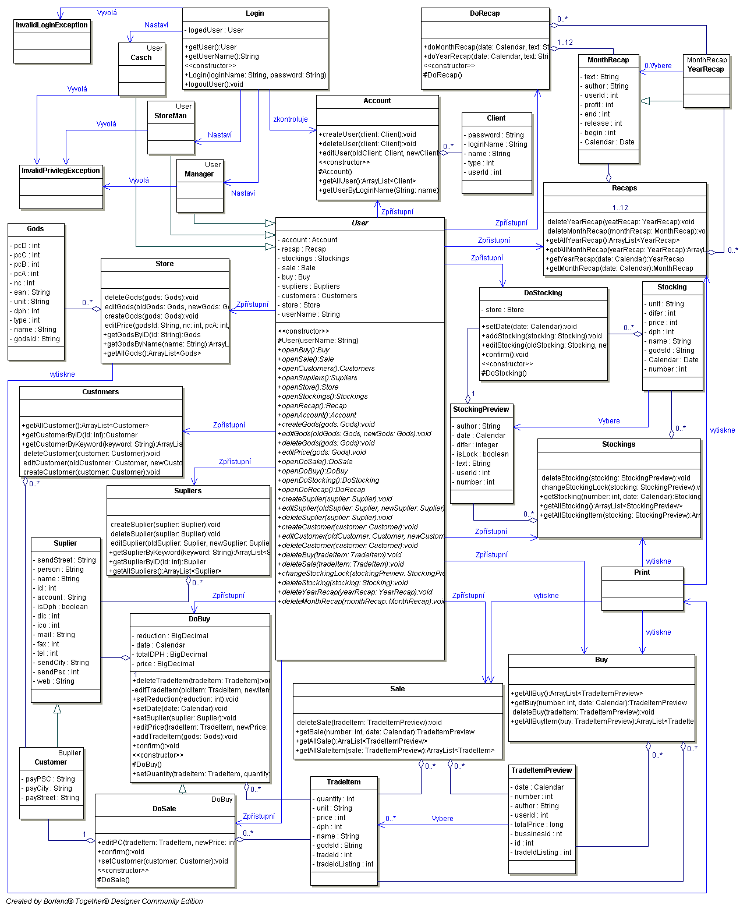

Diagram obsahuje klíčovou třídu User. Jedná se o abstraktní třídu. Tato třída zpřístupňuje jednotlivé funkce uživatelům. Od ní dědí třídy Manager (Vedoucí), StoreMan (Skladník) a Casch (Prodavač). Tyto tři třídy implementují abstraktní metody předka. A to tak, že buď provedou potřebný kód, nebo vyvolají vyjímku InvalidPrivilegException podle toho, zda má uživatel oprávnění přislušnou akci provést.
Propojení příslušného uživatele z prezenční vrstvy do aplikační provede třída Login, která přihlásí uživatele a vrátí příslušnou instanci třídy User. Vyvolá vyjímku InvalidLoginException, jestliže byly zadány špatné přihlašovací údaje.
Přihlášení může vypadat například takto:

Login login;
try {
login = new Login(„jmeno“, „heslo“);
catch (InvalidLoginException e) {
// chybne přihlášení - chybné heslo, nebo jméno
}
User user = login.getUser(); // Automaticky vrátí příslušnou instanci, podle přihlašovacích údajů
// Nyní je možné přistoupit k funkcím, které jsou dostupné přilášenému uživateli

Dále třída obsahuje celkem tři typy tříd, které je možno volat z prezenční vrstvy:

1. Třídy přístupné jen vybraným uživatelům
Takové třídy obsahují konstruktor přístupný pouze v aplikační vrstvě a instanci třídy lze získat pouze přes třídu User. Metody třídy jsou již veřejné.
Takto fungují třídy v diagramu začínající předponou „Do“ – jsou to třídy zajišťující určitou akci: DoBuy (Příjem zboží), DoSale (Výdej zboží), DoStocking (Provedení inventury), DoRecap (Provedení reapitulace) a také třída Account (Uživatelské účty).
Princip použití takové třídy:
DoSale doSale;
try {
doSale = user.OpenDoSale();
catch (InvalidPrivilegException e) {
// uživatel nemá oprávnění používat tuto třídu
}
doSale.editCustomer(......); //Metody třídy jsou již přístupné a lze je volat přímo přes instanci

2. Třídy s veřejně přístupnými i omezeně přístupnými metodami
Takové třídy obsahují veřejný konstruktor. Lze tedy volně vytvořit instanci. Dále třída obsahuje veřejné metody, které lze přes tuto instanci volat. Mimo to ovšem třída obsahuje metody přístupné pouze z aplikační vrstvy. Ty opět zpřístupňuje třída User.
V diagramu takto fungují třídy sloužící pro přehled uložených dat: Store (Sklad), Customers (Odběratelé), Supliers (Dodavatele), Sale (Příjemky), Buy (Výdejky), Stockings (Inventury), Recaps (Rekapitulace).
Princip použití takové třídy:
Sale sale
try {
sale = user.OpenSale();
catch (InvalidPrivilegException e) {
// uživatel nemá oprávnění používat tuto třídu
}
sale.getSale(.....); // metoda přístupná pro všechny uživatele
try {
user.deleteSale(....); //mazat může jenom oprávněný uživatel, proto je třeba volat metodu třídy User
catch (InvalidPrivilegException e) {
// uživatel nemá oprávnění používat tuto třídu
}

3. Finální neměnné třídy s veřejným přístupem
Takové třídy jsou libovolně přístupné. Obsahují pouze konstruktor nastavující instanční proměnné a metody pro získání těchto hodnot („getry“). Neobsahují žádné nastavovací metody („setry“). Představují jednotlivé položky údajů. Jsou využity k uchování položek načtených z databáze.
Jedná se o třídy: Gods (Karta zboží), Suplier (Karta dodavatele), Customer (Karta odběratele), TradeItem (Položka z jedné příjemky, nebo výdejky), TradeItemPreview (Přehled příjemky, nebo výdejky), Stocking (Položka z jedné inventury), StockingPreview (Přehled inventury), MonthRecap (Měsíční rekapitulace), YearRecap (Roční rekapitulace), Client (Karta uživatele).
Použít lze prostě:
Gods gods = new Gods(.... );
gods.getQuantity();

4. Prezenční vrstva
Návrch tříd:
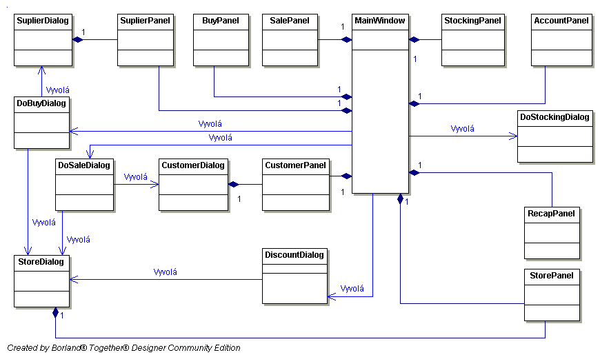

Prezenční vrstva vytvoří hlavní okno (třída MainWindow), to bude obsahovat hlavní menu, nástrojovou lištu a sadu záložek (JTabbedPane). Jednotlivé záložky představují jednotlivé moduly programu – Sklad, Dodavatele, Odběratele, Příjemky, Výdejky, Inventury, Uzávěrky a Uživatelské účty.
Obsah každé záložky bude tvořit příslušný JPanel, konkrétně: Sklad – StorePanel, Dodavatel – SuplierPanel, Odběratel – CustomerPanel, Příjemky – BuyPanel, Výdejky – SalePanel, Inventury – StockingPanel, Uzávěrky – RecapPanel a Uživatelské účty – AccountPanel.
Dále je možno z hlavního okna vyvolávat dialogy pro provedení určitých akcí a to: Příjem zboží – DoBuyDialog, Výdej zboží – DoSaleDialog, Provedení inventury – DoStockingDialog. Poslední dvě akce, které program umožňuje – Rekapitulace a Nastaveni uživatelských účtů – se provádějí přímo z hlavního okna a neotvírá se žádné dialogové okno. Dále z dialogových oken Výdej zboží a Příjem zboží je možno otevřít další dialog Sklad a Odběratele nebo Dodavatel.Obsah těchto dialogových oken je však tvořen opět panely StorePanel, CustomerPanel a SuplierPanel a je tedy shodný s odpovídajícím obsahem záložky v hlavním okně. Vše zobrazuje diagram.

